CAPACITANCIA
CAPACITOR: Se le llama capacitor a cualquier dispositivo diseñado para almacenar carga eléctrica.
$$C=\frac{Q}{V}$$
C= capacitancia $\frac{C}{V}=farad (F)$
Q= carga (C) coulomb
V= potencial (V) volts
Si un conductor tiene una capacitancia de un farad, una transferencia de carga de un coulomb al conductor elevará su potencial en un volt.
La rigidez dieléctrica para cierto material es la intensidad del campo eléctrico para el cual el material deja de ser un aislador y se convierte en un conductor. (La cantidad de carga que puede colocarse en un conductor está limitada por la rigidez dieléctrica del medio circundante).

La capacitancia depende del tamaño y forma del conductor así como también de la naturaleza del medio circulante. El aire que rodea a un conductor es un aislador, en algunas ocasiones llamado dieléctrico.
El capacitor consta de 2 conductores estrechamente espaciados que portan cargas iguales y de signos opuestos. El capacitor más simple es el capacitor de placas paralelas.
La capacitancia entre 2 conductores que tienen cargas de igual magnitud y de signo contrario es la razón de la magnitud de la carga de uno u otro conductor con la diferencia de potencial resultante entre ambos conductores.
Se puede sospechar que la capacitancia de un capacitor dado será directamente proporcional al área de las placas e inversamente proporcional a su separación. La relación exacta puede determinarse cuando se considera la intensidad del campo eléctrico entre las placas del capacitor.
$$E=\frac{V}{d}$$
$$E=\frac{Q}{Aε_{0}}$$
$$\frac{V}{d}=\frac{Q}{Aε_{0}}$$
$$C_{0}=\frac{Q}{V}=ε_{0}\frac{A}{d}$$
DONDE
E=intensidad del campo eléctrico (V/m)
V= diferencia de potencial entre las placas (V)
d= separación entre las placas (m)
Q= carga de cualquier placa (C)
A= área de una u otra placa (m²)
ε₀= permisividad del vacío (8.85x10⁻¹² C²/Nm²)
Co= capacitancia al vacío.(F)
- El subíndice 0 se emplea para indicar que existe vacío entre las placas del capacitor.
La constante dieléctrica K para un material particular se define como la razón de la capacitancia C de un capacitor con el material entre sus placas a la capacitancia Co en el vacío.
$$K=\frac{C}{Co}$$
$$K=\frac{Vo}{V}$$
$$K=\frac{Eo}{E}$$
$$C=Kε_{o}\frac{A}{d} → C_{o}=ε_{o}\frac{A}{d}$$
$$ε=Kε_{o}$$
$$ε_{o}=8.85X{10}^{-12}\frac{C^{2}}{Nm^{2}}$$
DONDE:
K= contante dieléctrica.
ε= permisividad relativa o constante dieléctrica.
ε_{o}= permisividad al vacío.
C= capacitancia con el dieléctrico.
Co= capacitancia al vacío o con aire.
Vo= diferencia de potencial en aire o vacío.
V= diferencia de potencial con el dieléctrico.
Eo= intensidad del campo eléctrico en aire o vacío.
E= intensidad del campo eléctrico con el dieléctrico.
AGRUPAMIENTO DE CAPACITORES
CAPACITORES EN SERIE
Características de los capacitores conectados en serie:
$$Q_{T}=Q_{1}=Q_{2}=Q_{3}$$
$$V_{T}=V_{1}+V_{2}+V_{3}$$
$$C_{T}=\frac{1}{\frac{1}{C_{1}}+\frac{1}{C_{2}}+\frac{1}{C_{3}}}$$
Las conexiones en serie quiere decir que va un capacitor de tras de otro.
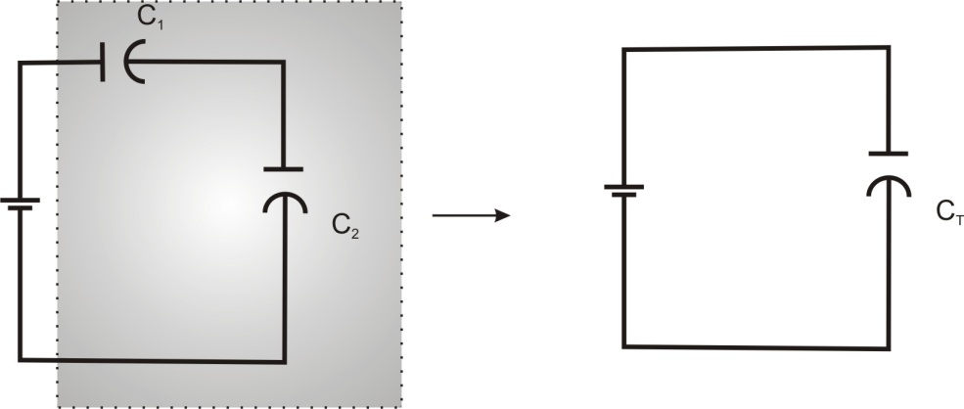
DONDE:
C= capacitancia en farads (F)
V= diferencia de potencial en volts (V)
Q= carga en coulombs (C)

CAPACITORES EN PARALELO
Características de los capacitores conectados en serie:
$$Q_{T}=Q_{1}+Q_{2}+Q_{3}$$
$$V_{T}=V_{1}=V_{2}=V_{3}$$
$$C_{T}=C_{1}+C_{2}+C_{3}$$
Las conexiones en paralelo quieren decir que los capacitores en su polo positivo, van conectados en una misma línea, dando una apariencia de maya.
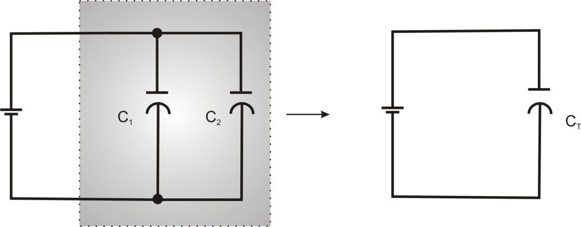
DONDE:
C= capacitancia en farads (F)
V= diferencia de potencial en volts (V)
Q= carga en coulombs (C)

CAPACITORES MIXTOS
Esta conexión es una combinación de las 2 anteriores. Debemos simplificar los circuitos hasta lo más simple que se pueda.
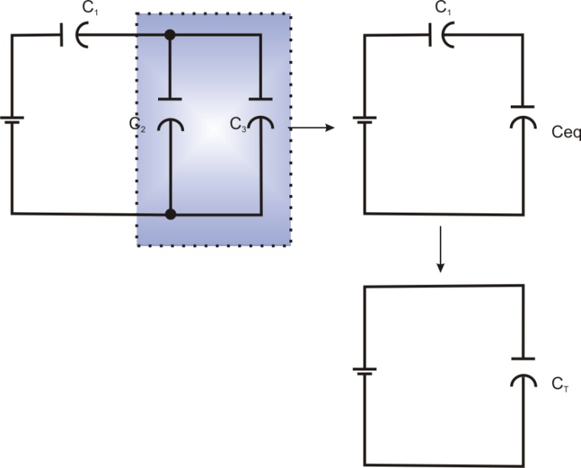

ENERGIA POTENCIAL ALMACENADA EN UN CAPACITOR
$$E.P=\frac{1}{2}QV=\frac{1}{2}CV^{2}=\frac{Q^{2}}{2C}$$
DONDE:
C= capacitancia en farads (F)
V= diferencia de potencial en volts (V)
Q= carga en coulombs (C)
EP= energía potencial en jouls (J)

